1. [SELECT](http://localhost/phpmyadmin/url.php?url=https://dev.mysql.com/doc/refman/8.0/en/select.html" \t "mysql_doc) Nama\_Barang,Tanggal\_Expired,Stok\_Barang, Jumlah\_Pembelian, Jumlah\_Penjualan FROM `obat` JOIN transaksi ON transaksi.Kode\_Obat = obat.Kode\_Obat JOIN detail\_transaksi ON detail\_transaksi.Kode\_Transaksi = transaksi.Kode\_Transaksi;

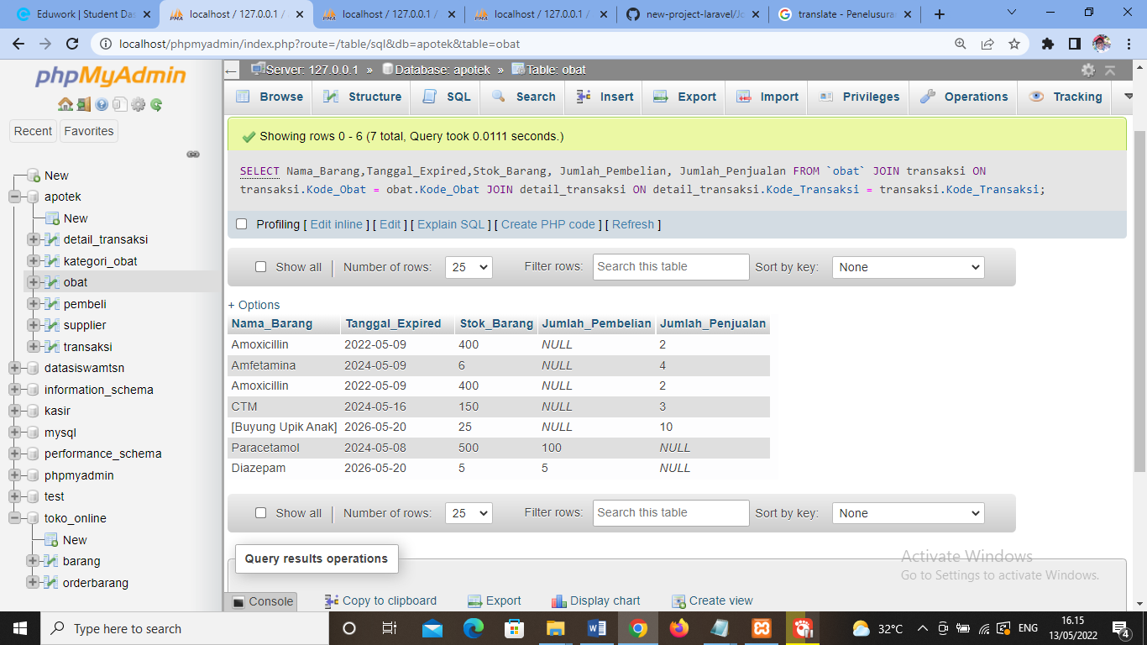

1. [SELECT](http://localhost/phpmyadmin/url.php?url=https://dev.mysql.com/doc/refman/8.0/en/select.html) Nama\_Barang,Tanggal\_Expired,Stok\_Barang, Jumlah\_Pembelian, Nama\_pembeli FROM `obat` JOIN transaksi ON transaksi.Kode\_Obat = obat.Kode\_Obat JOIN pembeli ON pembeli.Kode\_Pembeli = transaksi.Kode\_Pembeli JOIN detail\_transaksi ON detail\_transaksi.Kode\_Transaksi = transaksi.Kode\_Transaksi;

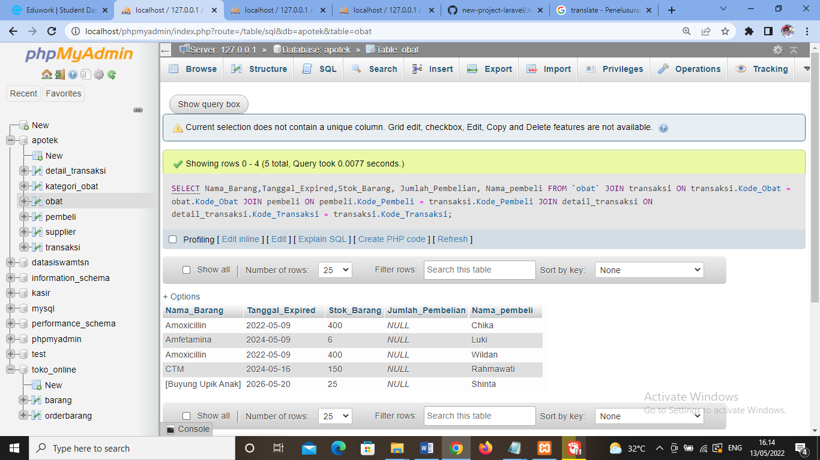

1. [SELECT](http://localhost/phpmyadmin/url.php?url=https://dev.mysql.com/doc/refman/8.0/en/select.html) Nama\_Barang,Tanggal\_Expired,Stok\_Barang, Jumlah\_Pembelian, Nama\_supplier FROM `obat` JOIN transaksi ON transaksi.Kode\_Obat = obat.Kode\_Obat JOIN supplier ON supplier.Kode\_Supplier = transaksi.Kode\_Supplier JOIN detail\_transaksi ON detail\_transaksi.Kode\_Transaksi = transaksi.Kode\_Transaksi;

